DZIEŃ TRZECI
TEMAT: HERB MOJEGO MIASTA
Swobodne wypowiedzi dzieci na temat miejscowości, w której mieszkają .
Oglądanie widokówek, fotografii, ilustracji – nazywanie rozpoznawanych obiektów.
Rozmowa na temat prezentowanych fotografii, ustalenie co znamy, a czego nie znamy w naszej miejscowości.

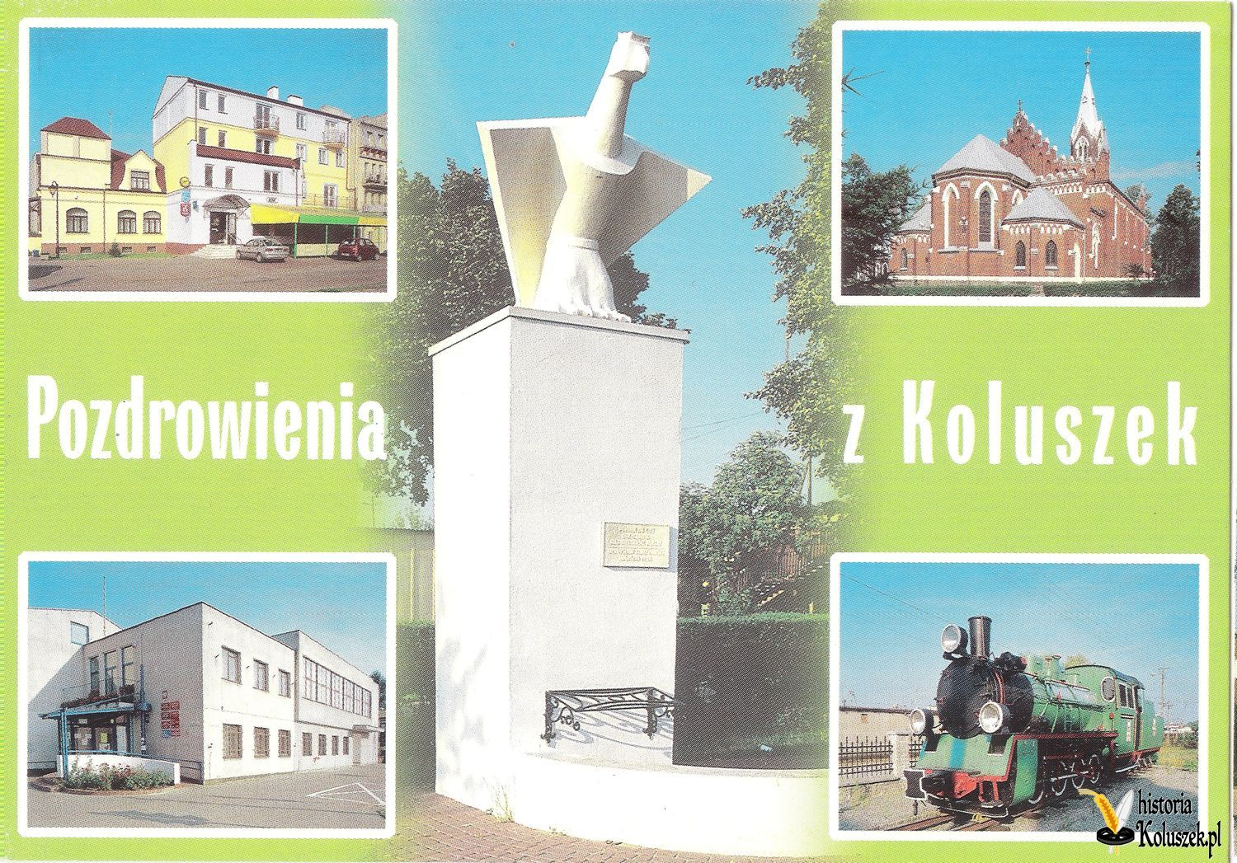

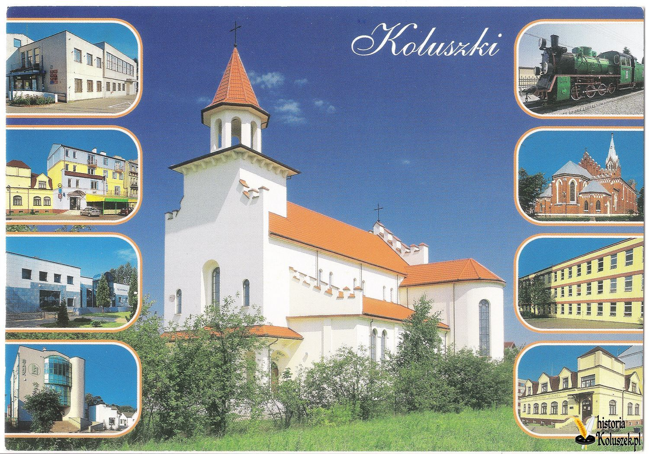

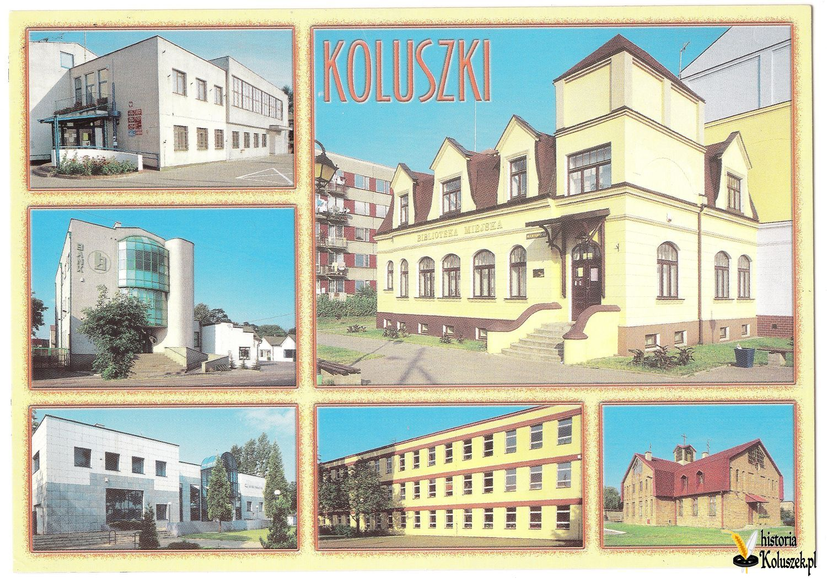

Zapoznanie z legendą powstania Koluszek.
Wiele mówi legenda o tej miejscowości, a sięga ona lat tych, kiedy Wielki Książę Litewski, Witołd, trzymał Koronę na uwięzi spraw litewsko – ruskich, kiedy chwiał się po Worskli, ratował w Raciążu, grzmiał pod Grunwaldem i czuwał nad ziemią litewską.
W latach błogosławionego zwycięstwa Jagiełłowego pod Grunwaldem, kiedy do swych sadyb powracało rycerstwo, wielu obozowych ciurów i maruderów, wlokąc się za hufcami, często dezerterowało, nie wracając już nigdy do rodzinnych stron. Tu, gdzie się zatrzymali tacy maruderzy, powstawały maleńkie skupienia ludzkie, które z czasem rozwijały się w osady lub wioski.
Dłonią tedy losu rzucone grono rozbitków ze Wschodu na Zachód, przywędrowało w okolice dzisiejszego obszaru Brzezin, osiedlając się wzdłuż rzeczki zwanej Mrogą. Bywało również, iż z czasem szczupłe to grono powiększali i inni podobnie ręką losu rzuceni w nieznaną i obcą dal.
Legenda mówi, iż na obszarach brzezińskich znalazłszy się, pochodzili oni przeważnie z Witołdowych dzierżaw. Tym sposobem powstać miała skromna ongi osada Koluszkowicami zwana. Wyłoniła się ona ponoć z ostępów mrocznych lasów brzezińskich, z których ku Bzurze spływa rzeczka Mroga. W koluszkowskiej legendzie żyje bajeczna postać pod imieniem Kolucha. Imię to spotyka się w rozmaitem brzmieniu. Raz mówi legenda, iż zwał się ów bajeczny mąż Koluchem, to znów Goluchem lub Goluszkiem. Od imienia tej legendarnej postaci wywodzić się miały dzisiejsze Koluszki, które kiedyś zwały się Koluszkowicami.

Zapoznanie z symbolem miasta - herbem.
Informacja dla rodzica: Herby miejskie pojawiły się z chwilą powstawania miast, a dokładniej po uzyskaniu praw miejskich przez osady. Powstanie herbu ma ścisły związek z pieczęcią miejską, która była zewnętrznym wyrazem samorządnej odrębności miast

Praca dzieci – rysowanie herbu.
„Spacer z rodzicami”. –opowieść ruchowa.
Do zabawy zachęcamy mamę, tatę i dziecko.
Zadaniem jest ilustrowanie ruchem opowiadania. Jest piękne wiosenne popołudnie. Idziesz z mamą i tatą na spacer .Tata stawia bardzo duże kroki. Mama idzie w butach na wysokich obcasach małymi krokami, a dziecko podskakuje. W pobliżu jest rzeka. Nad rzeką cała rodzina karmi kaczki. Potem wszyscy w podskokach idą do Wesołego Miasteczka. Mama, tata i dziecko kręcą się na karuzeli i uśmiechają się do siebie. Po wspólnej zabawie wracają do domu. Tata stawia bardzo duże kroki. Mama idzie w butach na wysokich obcasach małymi krokami, a dziecko podskakuje.
„Pokój Misia” – budownictwo z różnego rodzaju klocków. cel: kształcenie inwencji twórczej, pomysłowości, wdrażanie do współdziałania w zespole, utrwalenie nazw i wyglądu przedmiotów, które powinny znajdować się w pokoju np. krzesło lub fotel, łóżko, stolik, szafka…
„Taniec z woreczkiem” – zabawa ruchowa z przyborem (może to być torebka wypełniona grochem/kaszą/ryżem). cel: kształtowanie prawidłowej postawy ciała, inwencji twórczej, rozwijanie koordynacji i ogólnej sprawności ruchowej. Dzieci poruszają się po pokoju przy dźwiękach muzyki relaksacyjnej. Tańczą z woreczkiem gimnastycznym położonym na głowie, na lewym, prawym ramieniu, chodzenie na palcach z ramionami wyciągniętymi w bok, przekładają woreczek z jednej ręki do drugiej itp.
https://www.youtube.com/watch?v=Y2qzY9Y0ONQ

„Gdzie jest miś” – zabawa dydaktyczna. cel: doskonalenie umiejętności określania położenia przedmiotów w przestrzeni, posługiwanie się określeniami: na, pod, za, nad, przed; wdrażanie do utrzymania ładu i porządku w sali i w domu, odkładanie zabawek na wyznaczone miejsce po skończonej zabawie.
Rodzic posługując się pluszowym Misiem umieszcza go w różnych miejscach. Zadaniem dziecka jest określenie, gdzie jest miś? / np. na krześle, na dywanie, na półce obok lalki, pod stołem …/. Na zakończenie miś wraca na swoje miejsce w sali lub do pokoju wybudowanego z klocków przez dzieci .

Prace do wykonania w domu

Podręcznik- karty pracy
4 latki -cz. 4 str. 3, 4
5 latki - cz. 4 str. 8

Ćwiczenia ruchowe (do wyboru)
https://www.youtube.com/watch?v=S5TFdKc6TB4
https://www.youtube.com/watch?v=FZ3pj_ZkldQ
https://www.youtube.com/watch?v=InxomdEHL8M
https://www.youtube.com/watch?v=OZTYeTEZ2wA

Życzymy udanej zabawy!:)

